|  | ΧΑΡΟΚΟΠΕΙΟ ΠΑΝΕΠΙΣΤΗΜΙΟ  ΤΜΗΜΑ ΠΛΗΡΟΦΟΡΙΚΗΣ & ΤΗΛΕΜΑΤΙΚΗΣ  ΠΜΣ «ΠΛΗΡΟΦΟΡΙΚΗ ΚΑΙ ΤΗΛΕΜΑΤΙΚΗ» |
| --- | --- |

Δημήτρης Κνέκνας - 219120

Εργασία στο Μάθημα «**Πληροφοριακά Συστήματα και Ηλεκτρονικό Επιχειρείν**»

**Περιεχόμενα**

**Εισαγωγή** [**3**](https://docs.google.com/document/d/1PfIpd56EbefCxzHppkkhv_qQYy9R57vFJ7KOVDU_TLw/edit#heading=h.mr8qjz7ok4y3)

**1ο Κεφάλαιο: Επιλογή Κεντρικής Ιδέας e-επιχείρησης και παρεχόμενων e Προϊόντων / e-Υπηρεσιών 5**

**2ο Κεφάλαιο: Διατύπωση Πρότασης Αξίας 10**

**3ο Κεφάλαιο: Ανάλυση SWOT & Marketing Mix της e-επιχείρησης**

3.1 SWOT 12

3.2 Marketing Mix 14

**4ο Κεφάλαιο: Ανάπτυξη e-επιχείρησης 15**

**5ο Κεφάλαιο: Προώθηση e-επιχείρησης και παρεχόμενων e-προϊόντων / e-υπηρεσιών 17**

**Επίλογος**

Αποτελέσματα και Συμπεράσματα 19

Οφέλη 19

Προβλήματα 19

Στάδια Υλοποίησης 20

# 

# Εισαγωγή

Η e-επιχείρηση "DK TechTrend Electronics", με πρόσβαση στο ηλεκτρονικό κατάστημα μέσω του συνδέσμου <http://localhost:3000>, εξειδικεύεται στην πώληση ηλεκτρονικών προϊόντων. Ιδρύθηκε με την φιλοσοφία της προσφοράς προσιτών και αξιόπιστων λύσεων σε μια εποχή που η ψηφιακή τεχνολογία αποτελεί κεντρικό πυλώνα της καθημερινότητας. Η απόφαση για την επιλογή της "DK TechTrend Electronics" βασίστηκε στην ταχύτατα αυξανόμενη ζήτηση της αγοράς για υψηλής ποιότητας, αλλά ταυτόχρονα προσιτά ηλεκτρονικά προϊόντα. Η επιχείρηση προσφέρει ανταγωνιστικές τιμές, δωρεάν μεταφορικά, ταχύτερη δυνατή παράδοση και τακτικές εκπτώσεις, καλύπτοντας πελατειακές ανάγκες σε ολόκληρη τη χώρα. Η στρατηγική ανάπτυξη του "DK TechTrend Electronics" στηρίζεται στην παραδοχή ότι η ζήτηση για ποιοτικά και προσιτά προϊόντα θα εξακολουθήσει να αυξάνεται, καθιστώντας την μια προτιμητέα επιλογή για τους πελάτες. Η εργασία αυτή παρουσιάζει μεθοδικά την ανάπτυξη και λειτουργία της e-επιχείρησης "DK TechTrend Electronics", διαχωρίζοντας την ανάλυση σε πέντε κεντρικά κεφάλαια. Το πρώτο κεφάλαιο αναλύει την επιλογή και την αιτιολόγηση της κεντρικής ιδέας της e-επιχείρησης καθώς και των προϊόντων που προσφέρει. Στο δεύτερο κεφάλαιο εστιάζουμε στην παρουσίαση της πρότασης αξίας, επισημαίνοντας τα στοιχεία που καθιστούν την επιχείρηση διακριτή στην αγορά. Το τρίτο κεφάλαιο αφιερώνεται στην ανάλυση SWOT και την περιγραφή του marketing mix, παρέχοντας έναν ολοκληρωμένο οδηγό για την στρατηγική και την εμπορική πολιτική. Στο τέταρτο κεφάλαιο αναπτύσσεται η τεχνολογική και διαχειριστική υποδομή της επιχείρησης, ενώ το πέμπτο κεφάλαιο αναλύει τις στρατηγικές προώθησης που αποσκοπούν στην ενίσχυση της αναγνωρισιμότητας και των πωλήσεων της e-επιχείρησης.

**Λογότυπο της Επιχείρησης:**

Το λογότυπο του "DK TechTrend Electronics" απεικονίζει έναν ρομποτικό χαρακτήρα ενσωματωμένο σε έναν μοντέρνο monitor, συμβολίζοντας την τεχνολογική καινοτομία που προσφέρει η επιχείρηση στους πελάτες της. Αυτό το σχέδιο αντικατοπτρίζει τη δέσμευση της εταιρείας στην παροχή προηγμένων τεχνολογικών προϊόντων, καθώς και τον προσανατολισμό της προς την ψηφιακή εποχή.



# 1ο Κεφάλαιο: Επιλογή Κεντρικής Ιδέας e-επιχείρησης και παρεχόμενων e Προϊόντων / e-Υπηρεσιών

**1.1 Περιγραφή e-Επιχείρησης**

**Αναλυτική Καταγραφή Αιτιολόγησης της Επιλογής της e-επιχείρησης**:

Η "DK TechTrend Electronics" επιλέχθηκε μετά από εκτενή ανάλυση βασισμένη σε κριτήρια όπως η τεχνολογική καινοτομία, η προσιτότητα των προϊόντων, και η ανταπόκριση στις ανάγκες του κοινού για αξιόπιστα ηλεκτρονικά. Η εταιρία υιοθετεί τεχνολογίες που επιτρέπουν την παραγωγή υψηλής ποιότητας προϊόντων σε προσιτές τιμές, ανταποκρινόμενη σε μία αγορά που διαρκώς αναζητά τεχνολογικές λύσεις.

**Καταγραφή των Εναλλακτικών που Εξετάστηκαν:**

Εκτός από την "DK TechTrend Electronics", εξετάστηκαν δύο εναλλακτικές:

* **Online Βιβλιοπωλείο:** Εξετάστηκε ως εναλλακτική λόγω της σταθερής ζήτησης για βιβλία. Ωστόσο, ο υψηλός ανταγωνισμός και τα χαμηλά περιθώρια κέρδους καθιστούν αυτή την επιλογή λιγότερο ελκυστική.
* **E-commerce Είδη Ένδυσης:** Παρά την υψηλή ζήτηση, ο γρήγορος ρυθμός αλλαγών στις τάσεις και τα υψηλά ποσοστά επιστροφών καθιστούν αυτόν τον τομέα αβέβαιο.

**Στοιχεία και στατιστικά που έχετε λάβει υπόψιν σας**

Μελέτες και έρευνες από την πλατφόρμα naftemporiki.gr και το επιστημονικό άρθρο <https://dspace.lib.uom.gr/bitstream/2159/30201/3/GiannikiVasilikiMsc2023.pdf>, αναδεικνύουν την έντονη προτίμηση του Ελληνικού κοινού στα ηλεκτρονικά προϊόντα, κάτι που υποστηρίζει την επιλογή της "DK TechTrend Electronics".

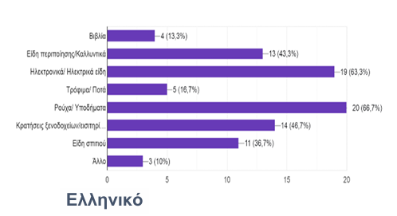

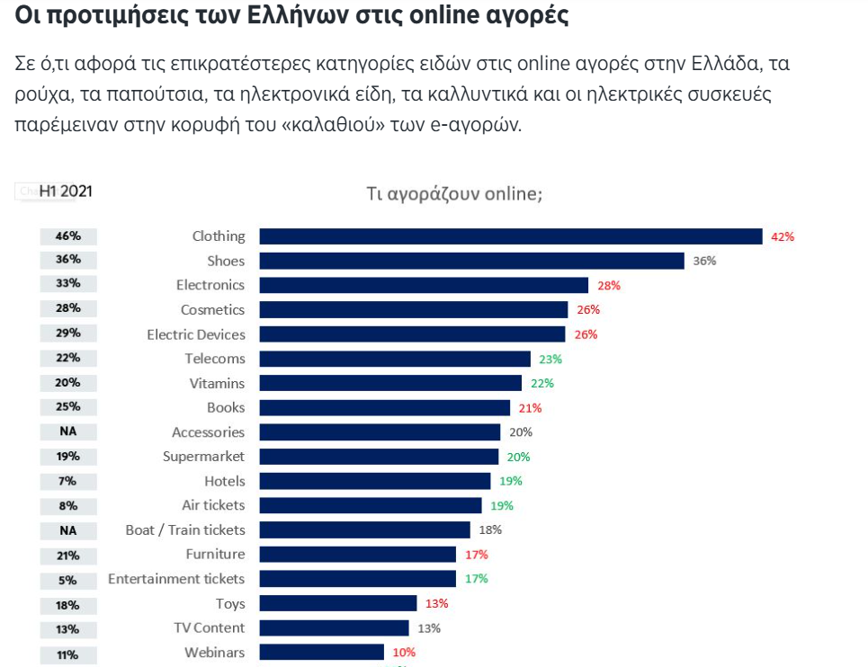

**1.2 Περιγραφή Επιχειρησιακής Αρχιτεκτονικής**

**Επιχειρησιακή Αρχιτεκτονική της "DK Electronics Shop"**

Η αρχιτεκτονική βασίζεται στην αρμονική ενσωμάτωση εφαρμογών Front και Back Office για την βελτιστοποίηση της λειτουργικότητας. Το website και η mobile app συνδέονται άμεσα με τα συστήματα CMS, IMS, OMS, και CRM για την απρόσκοπτη διαχείριση περιεχομένου, αποθεμάτων και παραγγελιών. Το εξωτερικό σύστημα πληρωμών ενσωματώνεται για την ασφάλεια των συναλλαγών, υποστηρίζοντας πολλαπλές μεθόδους πληρωμής και συμμορφούμενο με τις τρέχουσες νομοθεσίες. Χρησιμοποιούνται προηγμένες τεχνολογίες όπως React για το frontend του e-shop, Node.js για το backend, και MongoDB για τις βάσεις δεδομένων.

**Διάγραμμα Επιχειρησιακής Αρχιτεκτονικής**

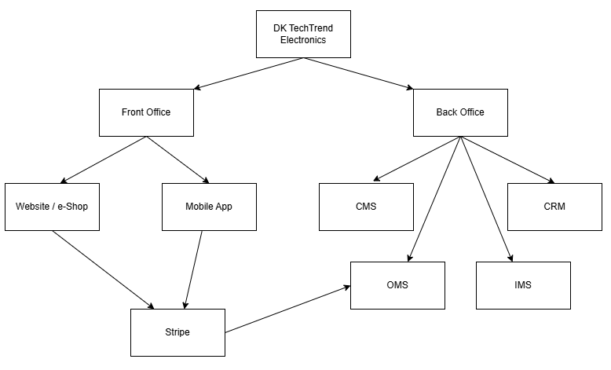

**Front Office Εφαρμογές:**

* **Website / e-Shop:** Αυτή η πλατφόρμα επιτρέπει στους πελάτες να περιηγούνται, να αναζητούν και να πραγματοποιούν αγορές με ασφάλεια. Το σύστημα συνδέεται άμεσα με τα back-office συστήματα για τη διαχείριση αποθεμάτων και παραγγελιών.
* **Mobile App:** Παρέχει βελτιστοποιημένη πρόσβαση στο e-shop μέσω φορητών συσκευών, ενισχύοντας την εμπειρία χρήστη και την ευκολία περιήγησης.

**Back Office Εφαρμογές:**

* **CMS (Content Management System):** Υποστηρίζει την εύκολη διαχείριση και ενημέρωση του περιεχομένου της ιστοσελίδας, περιλαμβάνοντας προϊόντα, περιγραφές και προσφορές.
* **Inventory Management System (IMS):** Αυτοματοποιεί την παρακολούθηση και τη διαχείριση των αποθεμάτων, διασφαλίζοντας την ορθή ενημέρωση των διαθέσιμων ποσοτήτων στον ιστότοπο.
* **Order Management System (OMS):** Επιτρέπει την αποδοτική επεξεργασία και αποστολή παραγγελιών, διασυνδεδεμένη με τα συστήματα αποθεμάτων και πληρωμών.
* **Customer Relationship Management (CRM):** Καταγράφει και διαχειρίζεται τις σχέσεις με τους πελάτες, παρέχοντας εργαλεία για την υποστήριξη, την ανάλυση συμπεριφοράς και τη διαχείριση πωλήσεων.

**Εξωτερικό Σύστημα Πληρωμών:**

Payment Gateway: Χρησιμοποιούμε το Stripe ως το εξωτερικό σύστημα πληρωμών, το οποίο είναι ενσωματωμένο με τις front-end εφαρμογές. Το Stripe παρέχει μια ασφαλή διαδικασία για την επεξεργασία πληρωμών, υποστηρίζοντας πολλαπλές μεθόδους πληρωμής και διασφαλίζοντας τη συμμόρφωση με τους διεθνείς κανονισμούς ασφαλείας και προστασίας δεδομένων.

**Κατηγορίες Πληροφοριακών Συστημάτων:**

* **Front Office Εφαρμογές:** Κατατάσσονται ως συστήματα αλληλεπίδρασης με τον πελάτη, κρίσιμα για την προώθηση των πωλήσεων και τη διασφάλιση της άριστης εξυπηρέτησης.
* **Back Office Εφαρμογές:** Ανήκουν στην κατηγορία των συστημάτων ERP για τη διαχείριση εσωτερικών λειτουργιών και των συστημάτων CRM για τη διαχείριση σχέσεων με τους πελάτες.

**Βιβλιογραφία**

* <https://dspace.lib.uom.gr/bitstream/2159/30201/3/GiannikiVasilikiMsc2023.pdf>
* <https://www.naftemporiki.gr/finance/economy/1426447/ilektronikes-agores-ti-psonizoyn-oi-ellines-kai-posa-xodeyoyn-online/>
* Διαφάνειες μαθήματος
* Βιβλίο: Ηλεκτρονικό Εμπόριο

**2ο Κεφάλαιο: Διατύπωση Πρότασης Αξίας**

### Πρόταση Αξίας σύμφωνα με το πρότυπο του Moore:

* Για τους καταναλωτές σε όλη την Ελλάδα που αναζητούν προσιτές και αξιόπιστες ηλεκτρονικές συσκευές
* Που επιθυμούν εύκολη πρόσβαση σε προϊόντα υψηλής ποιότητας με ταχύτατη παράδοση και εξαιρετική υποστήριξη πελατών
* Το DK TechTrend Electronics είναι ένα ηλεκτρονικό κατάστημα που προσφέρει ηλεκτρονικές συσκευές, καλύπτοντας πλήρως τις ανάγκες τους για σύγχρονη τεχνολογία
* Που παρέχει ανταγωνιστικές τιμές, δωρεάν μεταφορικά, και προσφορές σε τακτική βάση
* Αντίθετα με άλλα ηλεκτρονικά καταστήματα που προσφέρουν υψηλές τιμές ή χρεώσεις μεταφορικών, καθώς και ανεπαρκή υποστήριξη πελατών.
* Το "DK TechTrend Electronics" προσφέρει μια συνδυασμένη πρόταση αξίας με προσιτές τιμές, εξαιρετική υποστήριξη πελατών, και δωρεάν και ταχύτατη παράδοση, διαφοροποιώντας μας από τους ανταγωνιστές

**Επεξήγηση:**

Το "DK TechTrend Electronics" στοχεύει σε όλους τους καταναλωτές στην Ελλάδα που χρειάζονται προσιτές και αξιόπιστες ηλεκτρονικές συσκευές.

* **Ανάγκη:** Οι καταναλωτές απαιτούν εύκολη πρόσβαση σε προϊόντα υψηλής ποιότητας που ενσωματώνουν τεχνολογίες αιχμής, παρέχοντας μεγαλύτερη απόδοση και αντοχή.
* **Περιγραφή Προϊόντος:** Το κατάστημά μας προσφέρει ηλεκτρονικές συσκευές που καλύπτουν τις σύγχρονες τεχνολογικές αναγκες.
* **Πλεονεκτήματα:** Προσφέροντας ανταγωνιστικές τιμές και δωρεάν μεταφορικά, σε συνδυασμό με τη συχνή παροχή εκπτωτικών προσφορών, εξασφαλίζουμε υψηλή αξία για τους καταναλωτές. Αυτή η στρατηγική ενισχύει την εμπιστοσύνη και την πίστη των πελατών μας, συμβάλλοντας στη δημιουργία μιας ισχυρής και πιστής πελατειακής βάσης.
* **Ανταγωνιστές:** Ξεχωρίζουμε μέσα από την προσφορά κορυφαίας ποιότητας σε προσιτές τιμές και αμεσότητα στην παράδοση, σε αντίθεση με ανταγωνιστές που εστιάζουν μόνο στο κόστος.
* **Διαφοροποίηση:** Η βασική διαφοροποίηση είναι η ολοκληρωμένη πρόταση αξίας μας που συνδυάζει προσιτές τιμές, εξαιρετική υποστήριξη πελατών, και δωρεάν και ταχύτατη παράδοση.

**Τεκμηρίωση:**

Έρευνες αγοράς και στατιστικές δείχνουν αυξημένη ζήτηση για ηλεκτρονικά προϊόντα στην Ελλάδα, ειδικά για αξιόπιστες και προηγμένες συσκευές. Με τη διαρκή ανάπτυξη της τεχνολογίας και την αυξανόμενη εξάρτηση από τις ψηφιακές συσκευές, οι καταναλωτές επιδιώκουν εταιρείες που προσφέρουν καινοτομία, ποιότητα και αξιόπιστη υποστήριξη.

**Βιβλιογραφία**

* Διαφάνειες μαθήματος
* Βιβλίο: Ηλεκτρονικό Εμπόριο

**3ο Κεφάλαιο: Ανάλυση SWOT & Marketing Mix της e-επιχείρησης**

**3.1 SWOT Ανάλυση**

**Δυνατά Σημεία (Strengths):**

* **Ανταγωνιστικές Τιμές και Δωρεάν Μεταφορικά:** Παρέχει προσιτές τιμές και δωρεάν μεταφορικά, ενισχύοντας την προσβασιμότητα και την ελκυστικότητα.
* **Γρήγορη Παράδοση και Εξαιρετική Υποστήριξη Πελατών:** Εξασφαλίζει την άμεση ικανοποίηση και υποστήριξη των πελατών.
* **Ποικιλία Προϊόντων:** Προσφέρει ευρύ φάσμα ηλεκτρονικών προϊόντων, καλύπτοντας διάφορες κατηγορίες και ανάγκες.

**Αδυναμίες (Weaknesses)**:

* **Περιορισμένη Φυσική Παρουσία:** Η έλλειψη φυσικών καταστημάτων μπορεί να περιορίσει την εμπειρία αγοράς ορισμένων πελατών λόγο του ότι λειτουργεί αποκλειστικά online
* **Εξάρτηση από Τρίτους Παρόχους:** Η εξάρτηση από εξωτερικούς παρόχους για την παράδοση και την προμήθεια μπορεί να επηρεάσει την ποιότητα και τον έλεγχο των υπηρεσιών.
* **Αντίληψη για Ποιότητα:** Ενδέχεται να υπάρχει αρνητική αντίληψη για την ποιότητα λόγω των χαμηλών τιμών.

**Ευκαιρίες (Opportunities):**

* **Επέκταση σε Νέες Αγορές:** Δυνατότητα επέκτασης σε νέες γεωγραφικές αγορές και κατηγορίες προϊόντων.
* **Αύξηση της Ζήτησης για Ηλεκτρονικά Προϊόντα:** Η συνεχής αύξηση της ζήτησης για ηλεκτρονικές συσκευές δημιουργεί ευκαιρίες ανάπτυξης
* **Συμμαχίες με Τεχνολογικούς Ηγέτες:** Ενδυνάμωση της προσφοράς μέσω συνεργασιών με κορυφαίες τεχνολογικές εταιρείες.

**Απειλές (Threats):**

* **Ανταγωνισμός και Αλλαγές στις Προτιμήσεις των Πελατών:** Ο έντονος ανταγωνισμός και οι γρήγορες αλλαγές στις προτιμήσεις των καταναλωτών απαιτούν συνεχή προσαρμογή.
* **Έντονος Ανταγωνισμός:** Η αυξημένη ανταγωνιστικότητα στην αγορά ηλεκτρονικών μπορεί να επηρεάσει τα κέρδη.
* **Οικονομικές Αστάθειες:** Οι οικονομικές αστάθειες μπορεί να επηρεάσουν την αγοραστική δύναμη των καταναλωτών.

**3.2 Marketing Mix (7Ps)**

* **Προϊόν (Product):** Προσφορά μιας ευρείας γκάμας ηλεκτρονικών συσκευών με έμφαση στην ποιότητα και καινοτομία.
* **Τιμή (Price):** Καθορισμός τιμών που αντανακλούν την αξία και προσφέρουν ανταγωνιστικότητα, με διαθέσιμες προσφορές και εκπτώσεις.
* **Τόπος (Place):** Ισχυρή online παρουσία με αποδοτικές διαδικασίες διανομής για κάλυψη όλης της Ελλάδας.
* **Προώθηση (Promotion):** Δυναμική χρήση διαφημιστικών καμπανιών και στρατηγικές προώθησης μέσω ψηφιακών και κοινωνικών μέσων, καθώς και ανάπτυξη προγραμμάτων επιβράβευσης πελατών για τη δημιουργία πιστότητας.
* **Άνθρωποι (People):** Εκπαίδευση και ανάπτυξη του προσωπικού για εξαιρετική εξυπηρέτηση πελατών.
* **Διαδικασίες (Process):** Οργανωμένη διαχείριση παραγγελιών και αποτελεσματική χρήση CRM για τη διαχείριση σχέσεων με τους πελάτες.
* **Φυσικά Στοιχεία (Physical Evidence):** Παροχή μιας επαγγελματικά σχεδιασμένης ιστοσελίδας που αντανακλά την αξιοπιστία και την ποιότητα, καθώς και την προσοχή στη λεπτομέρεια στη συσκευασία και παρουσίαση των προϊόντων

**Βιβλιογραφία**

* Διαφάνειες μαθήματος
* Βιβλίο: Ηλεκτρονικό Εμπόριο

**4ο Κεφάλαιο: Ανάπτυξη e-επιχείρησης**

Το “DK TechTrend Electronics” είναι μια εφαρμογή υλοποιημένη σε JavaScript και είναι διαθέσιμη στο GitHub: <https://github.com/DimitrisKneknas/ProjectE-shop>

Για να διασφαλιστεί η σωστή καταχώρηση των παραγγελιών στο “DK TechTrend Electronics”, το οποίο χρησιμοποιεί το Stripe για την επεξεργασία πληρωμών, είναι απαραίτητο να ενεργοποιηθεί το application Stripe. Εάν το Stripe δεν είναι ενεργοποιημένο, η παραγγελία δεν θα ολοκληρωθεί και δεν θα αποθηκευτεί στο σύστημα. Βεβαιωθείτε ότι το Stripe είναι ενεργοποιημένο πριν προχωρήσετε στην ολοκλήρωση της παραγγελίας, για να διασφαλιστεί η σωστή επεξεργασία των πληρωμών και η αποθήκευση των παραγγελιών.

# Οδηγίες Ενεργοποίησης του Stripe Application

Για να διασφαλιστεί η σωστή καταχώρηση των παραγγελιών στο “DK TechTrend Electronics”, το οποίο χρησιμοποιεί το Stripe για την επεξεργασία πληρωμών, ακολουθήστε τα παρακάτω βήματα για την ενεργοποίηση του Stripe application:

## 

## **Βήματα Ενεργοποίησης του Stripe Application:**

* Ανοίξτε το terminal και πλοηγηθείτε στο φάκελο στον οποίο βρίσκεται το stripe.exe.
* Εκτελέστε την εντολή `stripe login` και συνδεθείτε στον λογαριασμό σας.
* Εκτελέστε την εντολή `stripe listen --forward-to localhost:8080/api/webhook` για να προωθείτε τα webhooks. Αυτή η εντολή θα ενεργοποιήσει το Stripe ώστε να ακούει τα events και να προωθεί τα webhooks στον τοπικό σας server στη διεύθυνση localhost:8080/api/webhook.

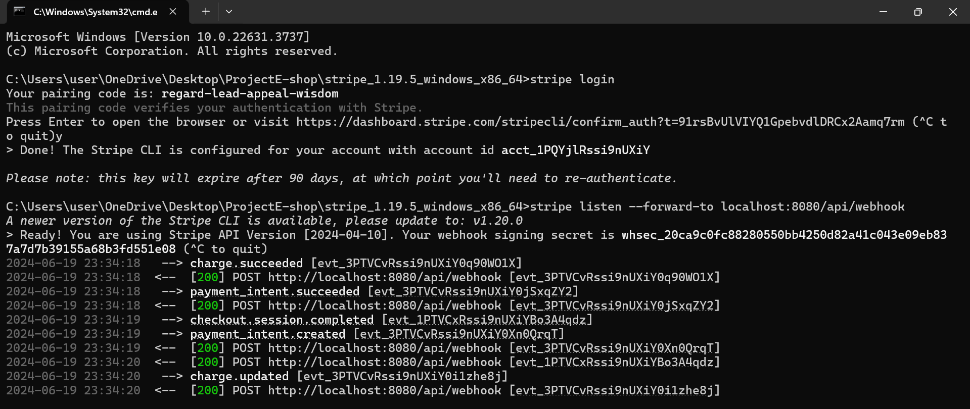

**Βιβλιογραφία**

* [MongoDB](https://www.mongodb.com/)
* [Express.js](https://expressjs.com/)
* [React](https://react.dev/)
* [Node.js](https://nodejs.org/en)
* [Stripe](https://stripe.com/in)
* [React Stripe.js reference | Stripe Documentation](https://docs.stripe.com/stripe-js/react)

**5ο Κεφάλαιο: Προώθηση e-επιχείρησης και παρεχόμενων e-προϊόντων / e-υπηρεσιών**

**Στρατηγικό Πλάνο της e-Επιχείρησης "DK TechTrend Electronics":**

Η επιχείρηση επιδιώκει να αναπτυχθεί και να εδραιωθεί στην αγορά μέσω των ακόλουθων στρατηγικών δράσεων:

* **Αύξηση των Πωλήσεων και της Αναγνωρισιμότητας του Brand:** Εφαρμογή εντατικών καμπανιών μάρκετινγκ και δράσεων branding που θα ενισχύουν την αναγνωρισιμότητα και θα προσελκύουν νέους πελάτες.
* **Βελτίωση της Εμπειρίας Πελατών:** Παροχή αξεπέραστης εξυπηρέτησης και ενσωμάτωση τεχνολογιών που βελτιώνουν την αλληλεπίδραση με την επιχείρηση, όπως live chat και ολοκληρωμένα συστήματα εξυπηρέτησης.
* **Διεύρυνση της Προϊοντικής Γκάμας και Επέκταση σε Νέες Αγορές:** Εισαγωγή νέων προϊόντων και εξερεύνηση δυνατοτήτων επέκτασης σε νέες αγορές, τόσο εγχώρια όσο και διεθνή.
* **Εφαρμογή Καινοτομιών και Νέων Τεχνολογιών:** Ενσωμάτωση τελευταίων τεχνολογιών για τη βελτίωση της λειτουργικότητας.

**Πλάνο Ψηφιακού Μάρκετινγκ:**

Για την αποτελεσματική προώθηση της e-επιχείρησης και των προσφερόμενων προϊόντων:

* **SEO (Search Engine Optimization):** Βελτιστοποίηση της ιστοσελίδας για τις μηχανές αναζήτησης ώστε να αυξηθεί η οργανική επισκεψιμότητα. Επίσης, χρήση κατάλληλων λέξεων-κλειδιών, δημιουργία ποιοτικού περιεχομένου και βελτίωση της ταχύτητας φόρτωσης της ιστοσελίδας.
* **PPC (Pay-Per-Click) Διαφημίσεις:** Στρατηγική διαχείριση καμπανιών σε πλατφόρμες όπως Google Ads και Facebook Ads για άμεση προσέλκυση επισκεπτών.
* **Social Media Marketing:** Ενεργή παρουσία στα κοινωνικά δίκτυα, δημιουργία ελκυστικού περιεχομένου και διοργάνωση διαγωνισμών για αύξηση της εμπλοκής.
* **Email Marketing:** Αποστολή τακτικών ενημερωτικών δελτίων και προσαρμοσμένων μηνυμάτων για την προσέλκυση και διατήρηση πελατών.
* **Content Marketing:** Δημιουργία πλούσιου και ενημερωτικού περιεχομένου όπως blog posts, βίντεο και οδηγοί χρήσης που ενισχύουν την εμπειρία και την εμπιστοσύνη των πελατών.
* **Influencer Marketing:** Συνεργασίες με influencers που έχουν επιρροή στην τεχνολογία και τα ηλεκτρονικά για την προώθηση του brand και των προϊόντων.

Το συνδυασμένο αποτέλεσμα αυτών των στρατηγικών αναμένεται να ενισχύσει την αναγνωρισιμότητα, τις πωλήσεις και την αλληλεπίδραση των πελατών με την e-επιχείρηση "DK TechTrend Electronics".

**Βιβλιογραφία**

* Διαφάνειες μαθήματος
* Βιβλίο: Ηλεκτρονικό Εμπόριο

### 

### 

### Επίλογος

Η εργασία αυτή πραγματοποίησε μια εκτενή ανάλυση και σχεδιασμό της e-επιχείρησης "DK TechTrend Electronics", με στόχο την ανάπτυξη και την επιτυχημένη εμπορική της λειτουργία. Παρακάτω παρουσιάζονται τα κυριότερα συμπεράσματα, τα οφέλη, τα προβλήματα που αντιμετωπίστηκαν κατά τη διάρκεια της εργασίας, καθώς και η διαδικασία ανάπτυξης της επιχείρησης:

**Αποτελέσματα και Συμπεράσματα:**

* Η ανάπτυξη της "DK TechTrend Electronics" υλοποιήθηκε με επιτυχία, δημιουργώντας μια πλήρως λειτουργική online πλατφόρμα που προσφέρει προηγμένες τεχνολογικές λύσεις και προϊόντα.
* Η εφαρμογή ενός ολοκληρωμένου Marketing Mix και SWOT ανάλυσης έδειξε ότι η επιχείρηση έχει στέρεες βάσεις για μελλοντική ανάπτυξη και ανταγωνιστικότητα.

**Οφέλη:**

* Καλύτερη κατανόηση της αγοράς και των αναγκών των πελατών.
* Ενίσχυση των δεξιοτήτων στον ψηφιακό μάρκετινγκ και τη στρατηγική διαδικτυακής παρουσίας.
* Απόκτηση πρακτικής εμπειρίας στην υλοποίηση και διαχείριση μιας e-επιχείρησης.

**Προβλήματα:**

* Αντιμετώπιση τεχνικών δυσκολιών στην αρχική φάση σύνδεσης των back-end και front-end συστημάτων.
* Θέματα εντοπίστηκαν επίσης, στη διαχείριση και αποθήκευση δεδομένων στη βάση δεδομένων.

**Στάδια Υλοποίησης:**

* Έρευνα Αγοράς
* Σχεδιασμός και Ανάπτυξη Ιστοσελίδας
* Στρατηγική Μάρκετινγκ

Η εργασία αυτή παρέχει σημαντικά εργαλεία και δεδομένα που ενισχύουν τη θεωρητική και πρακτική κατανόηση της λειτουργίας μιας e-επιχείρησης, αναδεικνύοντας τόσο τις προκλήσεις όσο και τις ευκαιρίες που παρουσιάζονται στον σύγχρονο ψηφιακό κόσμο.